Współpraca
Współpracujemy z Planetą 11.
W poprzednich latach Ekozespoły uczestniczyły w warsztatach ekologicznych prowadzonych przez panią Kamilę Radzimińską – Arczak (bibliotekarka i trenerka) pod nazwą Eko Akademia. W czasie warsztatów młodzież uczyła się jak być świadomym konsumentem, wzięła również udział w budowaniu hoteli dla pszczół oraz zapoznała się z funkcjonowaniem Olsztyńskiego Schroniska dla Zwierząt w czasie zajęć terenowych. Jeżeli jesteście zainteresowani takimi działaniami, prosimy o kontakt.
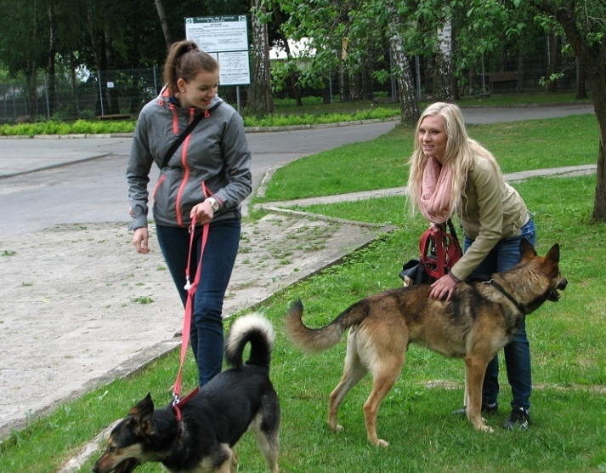
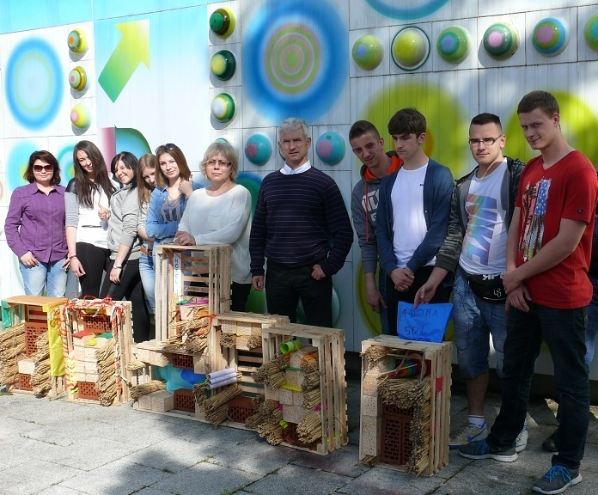

Wojewódzki Fundusz Ochrony Środowiska i Gospodarki Wodnej w Olsztynie.

W roku szkolnym 2017/2018 WFOŚiGW ufundował nagrody w naszych konkursach.

